

ประกาศองค์การบริหารส่วนตำบลโคกสะอาด
เรื่อง มาตรการในการสร้างจิตสำนึกและความตระหนักแก่บุคลากร ผู้บริหารท้องถิ่น สมาชิกสภาท้องถิ่น และข้าราชการองค์กรปกครองส่วนท้องถิ่น พ.ศ. ๒๕๖4
.......................................................
ตาม พระราชบัญญัติมาตรฐานทางจริยธรรม พ.ศ. ๒๕๖๒ บัญญัติหลักเกณฑ์และแนวทางในการ ปฏิบัติมาตรฐานทางจริยธรรมเพื่อให้หน่วยงานของรัฐมีหลักในการปฏิบัติเพื่อกำหนดประมวลจริยธรรมสำหรับ เจ้าหน้าที่ของรัฐในหน่วยงานนั้นๆ และการประเมินคุณธรรมและความโปร่งใส ในการดำเนินงานของหน่วยงานภาครัฐ (ITA) ประจำปี พ.ศ. ๒๕๖๒ ของสำนักงานคณะกรรมการป้องกันและปราบปรามการทุจริตแห่งชาติ ป.ป.ช. ได้ กำหนดให้หน่วยงานของรัฐมีมาตรการในการสร้างจิตสำนึกและความตระหนักแก่บุคลากรทั้งผู้บริหารท้องถิ่น สมาชิก สภาท้องถิ่น และข้าราชการองค์กรปกครองส่วนท้องถิ่น เพื่อให้การดำเนินภารกิจงานราชการขององค์กรปกครองส่วนท้องถิ่นเป็นไปด้วยความสุจริต โปร่งใส เป็นไปตามหลักธรรมาภิบาล และมีหลักเกณฑ์การประพฤติปฏิบัติอย่างมีคุณธรรมของเจ้าหน้าที่ของรัฐ องค์การบริหารส่วนตำบลโคกสะอาดโดยอาศัยอำนาจตามความในมาตรา ๕ แห่งพระราชบัญญัติมาตรฐานทางจริยธรรม พ.ศ. ๒๕๖๒ จึงกำหนด มาตรการในการสร้างจิตสำนึกและความตระหนักแก่บุคลากรทั้งผู้บริหารท้องถิ่น สมาชิกสภาท้องถิ่น และข้าราชการ องค์กรปกครองส่วนท้องถิ่น พ.ศ. ๒๕๖4 ดังนี้
๑.ยึดมั่นในคุณธรรมและจริยธรรม
๒.ซื่อสัตย์สุจริต มีจิตสำนึกที่ดี และรับผิดชอบต่อหน้าที่
๓.กล้าตัดสินใจและกระทำในสิ่งที่ถูกต้องชอบธรรม
๔.คิดถึงผลประโยชน์ส่วนรวมมากกว่าประโยชน์ส่วนตัว และมีจิตสาธารณะ
๕.มุ่งผลสัมฤทธิ์ของงาน
๖.ปฏิบัติหน้าที่อย่างเป็นธรรมและไม่เลือกปฏิบัติ
๗.ดำรงตนเป็นแบบอย่างที่ดีและรักษาภาพลักษณ์ของทางราชการ
๘.ยึดมั่นในระบอบประชาธิปไตยอันมีพระมหากษัตริย์เป็นประมุข
จึงประกาศให้ทราบโดยทั่วกัน

ประกาศ ณ วันที่ ๑ ตุลาคม พ.ศ. ๒๕๖๓
(ลงชื่อ) 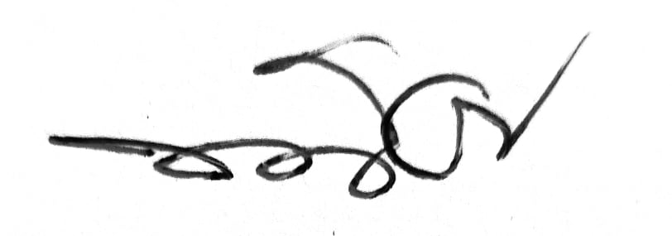
(นายนนิน พิเดช)
ปลัดองค์การบริหารส่วนตำบลโคกสะอาด
ปฏิบัติหน้าที่นายกองค์การบริหารส่วนตำบลโคกสะอาด

